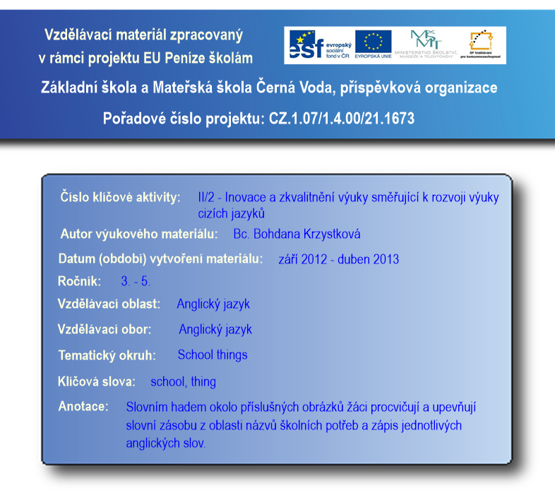
Anotace: Slovním hadem okolo příslušných obrázků žáci procvičují a upevňují slovní zásobu z oblasti názvů školních potřeb a zápis jednotlivých anglických slov.
Výstup: Upevnění a procvičení slovní zásoby z oblasti názvů školních potřeb a zápis jednotlivých anglických slov.
Druh materiálu: Pracovní list
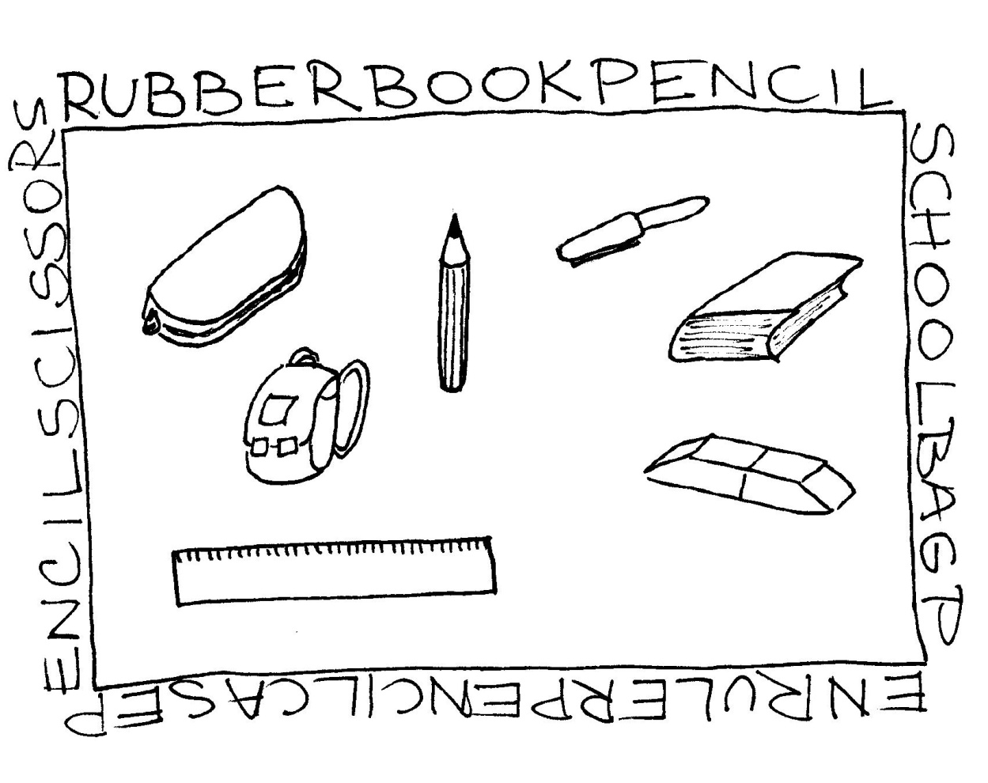
- Najdi v hadovi okolo rámečku anglické názvy těch školních potřeb, které jsou v rámečku vyobrazeny. Zapiš je na linky pod rámečkem.

- Zůstalo ti jedno slovo, které v rámečku na obrázku není. Zapiš ho na volnou linku.

- Najdi ve slovníku, co zbylé slovo znamená.

How do we say it in Czech? Write: _________________________

- Nakresli to a potom vybarvi všechny školní potřeby v rámečku.
Draw it:

Řešení:

rubber book
pencil school bag
pen ruler
pencilcase pencil

scissors = nůžky

Zdroje:
archiv autora

